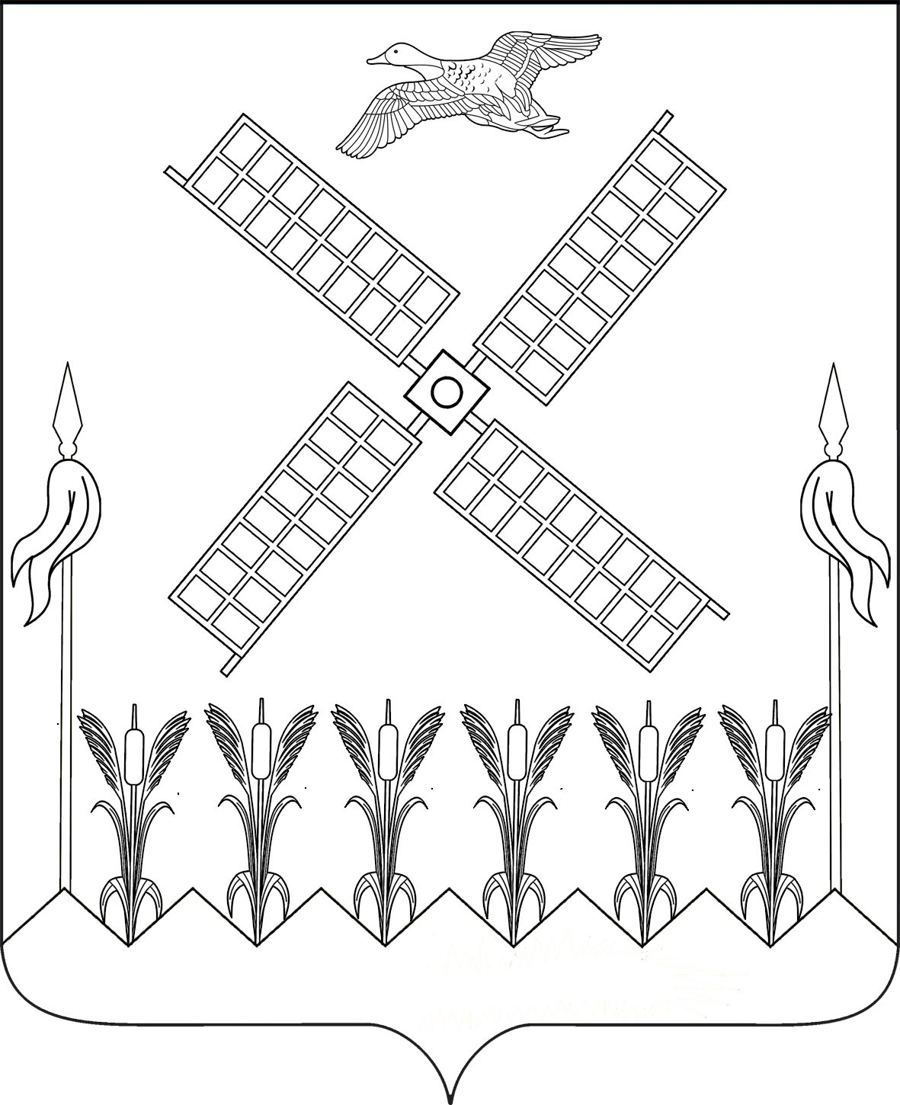

СОВЕТ КОПАНСКОГО сельского ПОСЕЛЕНИЯ

ЕйскОГО районА

РЕШЕНИЕ

от | 23.09.2024 | № | 4
ст.Копанская

Об утверждении состава постоянных депутатских комиссий Совета Копанского сельского поселения Ейского района пятого созыва

В соответствии с пунктом 7 статьи 26 Устава Копанского сельского поселения Ейского района Совет Копанского сельского поселения Ейского района р е ш и л:
- Утвердить комиссии для предварительного рассмотрения и
подготовки вопросов , отнесенных к компетенции Совета в следующем составе:

Комиссия по вопросам бюджета, финансам, налогам, сбора и социально – экономического развития, собственности, приватизации,
хозяйственной деятельности

- Герасименко Светлана Викторовна
- Силуянова Татьяна Владимировна
- Строкун Андрей Викторович
- Варшавская Татьяна Игоревна
- Островская Светлана Витальевна

Комиссия по вопросам социальной поддержки, здравоохранения, образования, науки, культуры, делам молодёжи и спорта

- Милостная Елена Витальевна
- Троцкая Юлия Александровна
- Красавина Екатерина Николаевна
- Калинина Людмила Павловна
- Короп Светлана Андреевна

Комиссия по вопросам законности, взаимодействию с правоохранительными органами, общественными объединениями политическими партиями, миграции, делам казачества и военнослужащих.

- Ревтова Елена Сергеевна
- Гиба Инна Сергеевна
- Анацкий Сергей Владимирович
- Витюк Елена Анатольевна
- Онищенко Евгения Евгеньевна

- Решение вступает в силу со дня его подписания.

Председатель Совета
Копанского сельского поселения
Ейского района А.В. Левадний

